О СОЦИАЛЬНО-ЭКОНОМИЧЕСКОМ РАЗВИТИИ
НОВГОРОДСКОЙ ОБЛАСТИ В ЯНВАРЕ-СЕНТЯБРЕ 2019 ГОДА
Индекс промышленного производства составил 103,1%.
Индексы производства промышленной продукции

Индекс производства в обрабатывающих производствах составил 102,6% к январю – сентябрю 2018 года, в добыче полезных ископаемых – 59,3%, в сфере обеспечения электрической энергией, газом и паром; кондиционирование воздуха – 104,3%, в водоснабжении, водоотведении, организации сбора и утилизации отходов, деятельности по ликвидации загрязнений – 121,7%.
Наибольшее увеличение отмечено в видах экономической деятельности:
производство прочих транспортных средств и оборудования (2,1 р);
производство резиновых и пластмассовых изделий (198%);
производство пищевых продуктов (144%);
производство металлургическое (127,3%);
производство машин и оборудования, не включенных в другие группировки (120,1%);
производство химических веществ и химических продуктов (113,3%);
производство прочей неметаллической минеральной продукции (109%);
производство, передача и распределение электроэнергии (107,6%);
деятельность полиграфическая и копирование носителей информации (103,2%);
производство текстильных изделий (103%);
производство мебели (102,3%).

Жилищно-коммунальное хозяйство
Для оперативного устранения аварий и неисправностей на предприятиях жилищно-коммунального хозяйства и энергетики сформировано 226 аварийных бригад.
Стоимость жилищно–коммунальных услуг для населения в расчете на 1 кв. м. общей площади жилья по области составляет 151,84 рубля.
Выбран способ управления на многоквартирных домах (далее – МКД) составляющих 94,9% от всего количества МКД, из них: непосредственное управление – 45,86%; управление товариществами собственников жилья – 8,71%; управляющие компании – 40,33%.
По состоянию на 01.10.2019 капитальный ремонт проведен в 179 многоквартирных домах на общую сумму 410,3 млн. рублей.

Топливно-энергетический комплекс
ГУ ОАО «ТГК-2» по Новгородской области выработало 917,2 млн.кВт.ч электроэнергии, что на 19,5% меньше аналогичного периода 2018 года. Отпуск теплоэнергии с коллекторов составил 979,3 тыс.Гкал, что на 0,1% меньше аналогичного периода 2018 года.
Филиалом ПАО «МРСК Северо-Запада» «Новгородэнерго» освоено капитальных вложений по инвестиционной деятельности 330,4 млн.рублей. На реконструкцию ВЛ и КЛ 10–0,4 кВ освоено 7,4 млн. рублей.
В электрических сетях отремонтировано ВЛ 110–35кВ – 115,4 км при годовом плане 115,4 км; ВЛ 0,4-10 кВ – 100,47 км линий при годовом плане 87,81 км, расчищено трасс ВЛ 110–35–10 кВ от поросли 3263,61 га при годовом плане 3 263,61 га.
АО «Новгородоблэлектро» в рамках плана капитального ремонта и реконструкции ведутся организационные работы по сбору документов для отвода земель, сбор справок, разрешений. Ведется проектирование объектов для выполнения объема работ, запланированных на текущий год и будущие периоды. Проводятся работы по строительству линий электропередач и реконструкция трансформаторных подстанций. Освоено капитальных вложений на сумму 208,2 млн. руб.

АО «Газпром газораспределение Великий Новгород» за счет инвестиционной составляющей на транспортировку газа продолжаются строительно-монтажные работы, проектно-изыскательские работы.

По региональной программе газификации Новгородской области на 2017-2021 годы, в части мероприятий Программы, финансируемых за счет средств специальных надбавок к тарифам на транспортировку газа по газораспределительным сетям, с начала года освоено 134,1 млн.рублей.

Сельское хозяйство
Индекс производства продукции сельского хозяйства всех сельхозпроизводителей в январе-сентябре 2019 года составил к январю-сентябрю 2018 года 98,9%.
В хозяйствах всех категорий на 01.10.2019 намолочено 33,6 тыс. тонн зерна в первоначально-оприходованном весе (165,2% к аналогичному периоду 2018 года), накопано 165,7 тыс. тонн картофеля (105,2%), собрано 71,6 тыс. тонн овощей (93,7%).
Производство основных видов продукции животноводства в хозяйствах всех категорий составило: мяса (скот и птица на убой в живом весе) – 114 тыс.тонн (101,6% к соответствующему периоду предыдущего года), молока – 49,5 тыс. тонн (98,1%), яиц – 95,4 млн. штук (56,8%).
Средний надой молока на одну корову в сельскохозяйственных организациях увеличился на 6% и составил 3648 килограммов, средняя яйценоскость кур-несушек уменьшилась на 13,9% и составила 167 штук.
Сельскохозяйственные организации являются основными производителями продукции животноводства. На их долю приходится 98,6% скота и птицы на убой в живом весе, 80,5% яиц, 62% молока.
В хозяйствах всех категорий на 1 ноября 2019 года численность основных видов скота составила: крупного рогатого скота – 29,2 тыс. голов, сократилось на 7% к аналогичному периоду предыдущего года, в том числе коров – 14,8 тыс. голов, сократилось на 6,3%, свиней – 140,8 тыс. голов, сократилось на 14,3%, овец и коз – 18,6 тыс. голов, увеличилось на 1,3% к аналогичному периоду предыдущего года.

Строительство
Объем работ, выполненных по виду экономической деятельности «Строительство», составил 10,8 млрд.рублей, что ниже соответствующего периода 2018 года на 34,6%. Введено в действие жилых домов 168,1 тыс.кв.м., 93,1% к аналогичному периоду прошлого года.
В рамках подпрограммы «Ипотечное жилищное кредитование в Новгородской области» государственной программы Новгородской области «Развитие жилищного строительства на территории Новгородской области на 2019 – 2025 годы» по состоянию на 01.10.2019 выдано 216 ипотечных займа на сумму 266,7 млн. рублей.
За счет средств областного бюджета предоставлены социальные выплаты на первоначальный взнос или погашение ипотечного кредита 69 семьям на сумму 42,4 млн. рублей, социальные выплаты в случае рождения (усыновления) получили 85 семей на сумму 6,5 млн. рублей.
Исполнение бюджета
В консолидированный бюджет области поступило 21,8 млрд.рублей налоговых и неналоговых доходов. Собственные доходы увеличились на 1,8 млрд.рублей, или на 8,9% по сравнению с аналогичным периодом 2018 года. Основной удельный вес в их структуре занимают налоговые платежи. Их объем составляет 20,6 млрд.рублей, что на 9,3% выше соответствующего уровня 2018 года.
Основные источники поступления доходов консолидированного бюджета:
Наименование дохода | сумма дохода,  млн. рублей | доля в общем объеме налоговых и неналоговых доходов, %
- налог на прибыль организаций | 6048,6 | 27,8
- налог на доходы физических лиц | 7217,4 | 33,2
- акцизы | 2306,2 | 10,6
- налоги на имущество | 3579,9 | 16,5
- налоги на совокупный доход | 1255,1 | 5,8
- прочие налоговые доходы | 174,4 | 0,7
- неналоговые доходы | 1174,4 | 5,4

Объемы поступления всех налоговых доходов в январе-сентябре 2019 года, за исключением акцизов на пиво и медовуху, единого налога на вмененный доход, государственной пошлины превышают показатели аналогичного периода 2018 года.
Неналоговые доходы консолидированного бюджета поступили в сумме 1174,4 млн. рублей, что на 2,1 % выше уровня 2018 года. По итогам января-сентября 2019 года объемы поступления всех неналоговых доходов превышают показатели 2018 года, за исключением доходов от продажи активов (ниже на 4,2 млн. рублей или на 1,1 %), доходов от уплаты штрафов (ниже на 18,5 млн. рублей или на 6,1%), и прочим неналоговым доходам (ниже на 5,8 млн. рублей или на 20%).
Безвозмездные поступления из федерального бюджета составили 7,9 млрд. рублей.
Расходы консолидированного бюджета исполнены за январь-сентябрь 2019 года в сумме 27,6 млрд. рублей, или на 11,8 % выше аналогичного периода 2018 года.
Наибольший удельный вес в расходах консолидированного бюджета составляют расходы на социальную политику (25,0 %); образование (24,1 %); национальную экономику (18,4%); жилищно-коммунальное хозяйство (8,3%); здравоохранение (7,4 %).

Финансовое состояние организаций
По оперативным статистическим данным за январь-июль 2019 года
134 крупные и средние организации области получили прибыль в размере
25,3 млрд. рублей, что в 2,2 раза больше, чем за соответствующий период 2018 года.
Убыток получили 88 организаций в сумме 1,7 млрд. рублей, что на 52,1% меньше, чем за соответствующий период 2018 года. Доля убыточных крупных и средних организаций в январе-июле 2019 года составила 39,6% от общего числа.

Динамика убыточных крупных и средних организаций области
в 2019 году
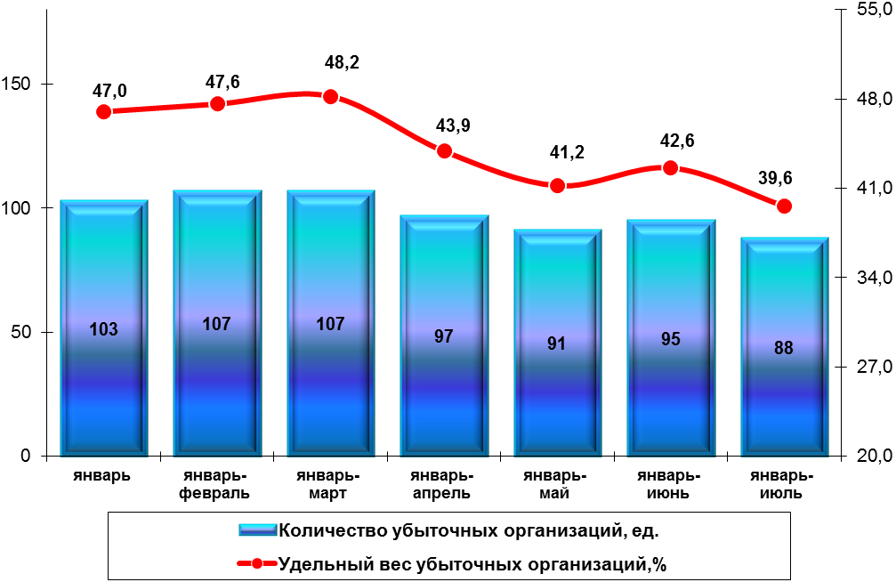
Сальдированный финансовый результат организаций области (без субъектов малого предпринимательства) составил 23,6 млрд. рублей прибыли, что в 3,1 раза больше по сравнению с январем-июлем 2018 года.

Динамика сальдированного финансового результата деятельности
крупных и средних организаций области в 2019 году

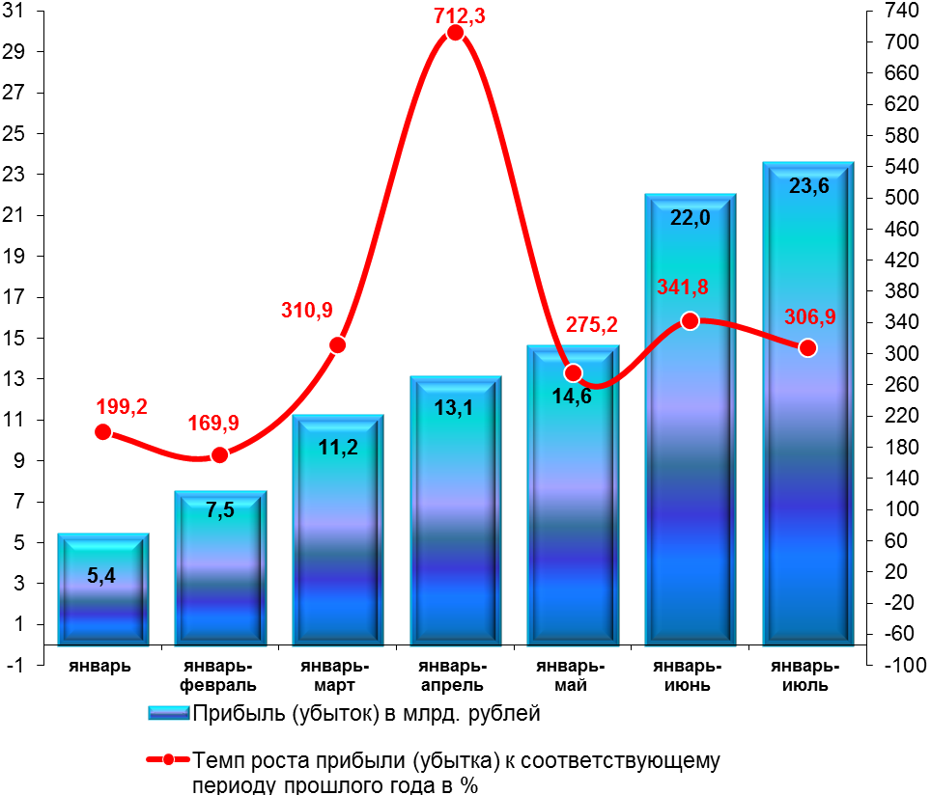

Уровень жизни населения
Среднедушевые денежные доходы населения за январь-июнь 2019 года составили 24136 рублей и увеличились на 5,0% к январю-июню 2018 года.
Реальные денежные доходы населения в январе-июне 2019 года составили 98,8% к январю-июню 2018 года.

Среднемесячная начисленная заработная плата за январь-август 2019 года в среднем по области составила 31305,6 рублей и превысила уровень января-августа 2018 года на 4,3%. Реальная заработная плата снизилась по сравнению с январем-августом 2018 года на 0,6%.

Среднемесячная начисленная заработная плата в 2019 году
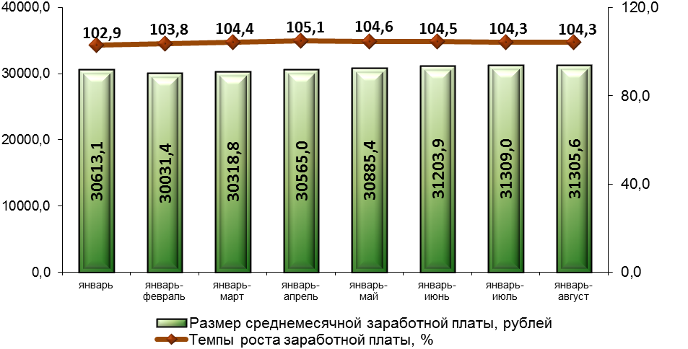
Выше средней по области заработная плата сложилась в финансовой и страховой деятельности (40307,0 рублей), в профессиональной, научной и технической деятельности (38540,5 рубля), в сфере транспортировки и хранения (35928,9 рубля), в обрабатывающих производствах (35739,1 рубля), в обеспечении электрической энергией, газом и паром; кондиционировании воздуха (35660,9 рубля), в государственном управлении и обеспечении военной безопасности; социальном обеспечении (34757,7 рубля), в деятельности в области информации и связи (34321,7 рубля).
По состоянию на 1 октября 2019 года просроченная задолженность по заработной плате составила 8,2 млн. рублей, что на 0,2 п.п. ниже, чем на 1 сентября 2019 года. Численность работников, перед которыми организации области (кроме субъектов малого предпринимательства) имели просроченную задолженность по заработной плате, составила 296 человек. Вся задолженность по заработной плате сложилась из-за отсутствия собственных средств у организаций.
Средний размер назначенных месячных пенсий на 1 октября 2019 года составил 14008,2 рубля, 106,3% к 1 октября 2018 года, страховой пенсии – 14402,06 рубля, 106,5%, пенсии по старости – 14872,22 рубля, 106,5%.

Занятость населения
На рынке труда области на 1 октября 2019 года численность незанятых трудовой деятельностью граждан, состоящих на учете в органах государственной службы занятости населения, составила 3,2 тыс. человек, из них численность официально зарегистрированных безработных – 2,8 тыс. человек.
По сравнению с 1 января 2019 года численность официально зарегистрированных безработных снизилась на 202 человека или на 7,6%.
Уровень зарегистрированной безработицы на 1 октября 2019 года составил 0,9% от численности экономически активного населения области, что на 0,1 п.п. ниже, чем на 1 сентября 2019 года и на 0,1 п.п. выше, чем на 1 октября 2018 года.
Уровень безработных к трудоспособному населению на 1 октября 2019 года составил 0,9%, что на 0,1 п.п. ниже, чем на 1 сентября 2019 года и на 0,1 п.п. выше, чем на 1 октября 2018 года.
С января по сентябрь текущего года при содействии органов службы занятости трудоустроено 4509 человек, из них 2329 человек – безработные граждане, на профессиональное обучение направлено 699 безработных граждан.
В разрезе муниципальных районов уровень зарегистрированной безработицы к численности трудоспособного населения на 1 октября 2019 года составил от 0,4% в Окуловском до 1,4% в Демянском и Любытинском районах.
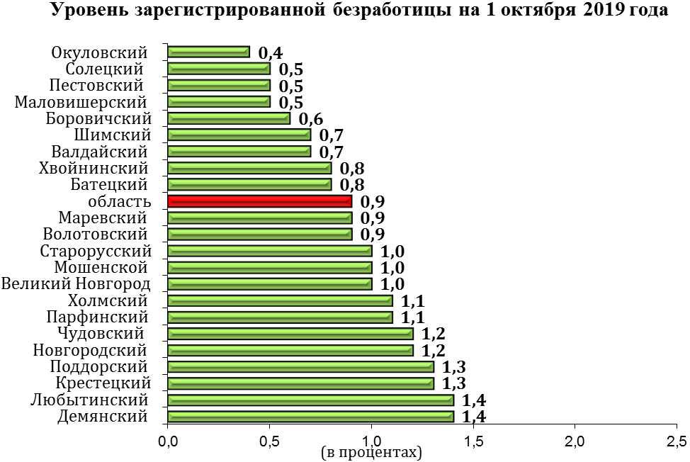

Потребительский рынок
Оборот розничной торговли составил 86,7 млрд. рублей, что ниже аналогичного периода предыдущего года на 0,6%.
Крупные и средние организации обеспечили 54,1% оборота розничной торговли, малые организации – 24,5%, розничные рынки и ярмарки – 7%, индивидуальные предприниматели, осуществляющие торговлю вне рынка – 14,4%.
Объем продажи пищевых продуктов (включая напитки) и табачных изделий составил 42,4 млрд. рублей и вырос к январю – сентябрю 2018 года на 0,1%, непродовольственных товаров – 44,3 млрд. рублей, снизился на 1,3%.
В структуре оборота розничной торговли удельный вес пищевых продуктов (включая напитки) и табачных изделий составил 48,9%, непродовольственных товаров – 51,1%.
Цены на товары и платные услуги населению на потребительском рынке области в сентябре 2019 года снизились на 0,1%. Продовольственные товары подешевели на 0,5%, услуги – на 0,2%, непродовольственные товары стали дороже на 0,3%.
В сентябре из плодоовощной продукции морковь, свекла столовая, картофель, лук репчатый, помидоры свежие подешевели на 15,8 – 19,6%, капуста белокочанная свежая - на 12,1%, бананы, яблоки, виноград - на 6,7 – 8,9%, чеснок, лимоны, груши - на 2,1 – 3,8%. Из других продовольственных товаров цена на сахар-песок уменьшилась на 6,1%, пельмени, манты, равиоли, рыбу живую и охлажденную, чай черный байховый, муку пшеничную, горох и фасоль, крупы овсяную и перловую, кофе натуральный растворимый, печенье, пиво зарубежных торговых марок, мясо индейки, макаронные изделия из пшеничной муки высшего сорта, жевательную резинку - на 1,1 – 2,4%. Одновременно цена на апельсины выросла на 11,9%, огурцы свежие - на 6,1%, шоколад, колбасу сырокопченую, сосиски, сардельки, печень говяжью, соленые и копченые деликатесные продукты из рыбы, икру лососевых рыб, филе сельди соленое, консервы рыбные натуральные и с добавлением масла, масло подсолнечное и сливочное, консервы фруктово-ягодные для детского питания, сырки творожные, глазированные шоколадом, сыры плавленые, твердые и мягкие, кетчуп, конфеты шоколадные натуральные и с добавками, какао, карамель, сухие супы в пакетах, хлопья из злаков (сухие завтраки), крупу манную, пшено, крупу гречневую-ядрицу, яйца куриные - на 1 – 3,4%.
Из непродовольственных товаров в сентябре на 2 – 4,6% увеличились цены на комплект постельного белья, стол обеденный, лампу энергосберегающую, аппарат для измерения артериального давления электронный, колготки детские, брюки мужские из полушерстяных или смесовых тканей, куртку мужскую с верхом из плащевых тканей утепленную, компьютер планшетный, корригирующие очки, на 1 – 1,8% - жидкие и моющие средства, мыло хозяйственное, туалетное, рубероид, обои виниловые, белье для новорожденных детей ясельного возраста, пеленки для новорожденных, куртку для детей дошкольного возраста из плащевых тканей утепленную, костюм - двойку мужской из шерстяных, полушерстяных или смесовых тканей, сапоги женские осенние с верхом из натуральной кожи, ботинки, полуботинки для детей школьного возраста, обувь домашнюю с текстильным верхом для детей, сигареты с фильтром зарубежных торговых марок, игрушки пластмассовые для детей ясельного возраста, компьютер персональный (ноутбук), печь микроволновую. Одновременно кирпич красный, свежесрезанные цветы, газовое моторное топливо, флеш-накопитель подешевели на 3,1 – 4,3%.
Населению области было оказано платных услуг на 24,7 млрд. рублей или 97,7% к январю-сентябрю 2018 года.
В сфере платных услуг в сентябре стоимость проезда в поездах дальнего следования снизилась на 11,9%, годовая стоимость полиса добровольного страхования жилья от стандартных рисков - на 1,5%, услуг в сфере зарубежного туризма - на 1,3%. В то же время обучение в общеобразовательных организациях среднего профессионального образования стало дороже на 22,1%, абонентская плата за радиотрансляционную точку - на 10%, первичный консультативный прием у врача специалиста, ультразвуковое исследование брюшной полости, услуги организатора торжеств, ксерокопирование документа - на 1,6 – 3,8%.
Стоимость условного (минимального) набора продуктов питания в сентябре текущего года составила 4375,56 рубля и увеличилась на 2,6% к декабрю 2018 года за счет изменения цен на продукты, входящие в набор.

Демография
В январе–августе 2019 года коэффициент рождаемости составил 8,8, что ниже аналогичного периода 2018 года на 11,1%, коэффициент смертности – 16,4, что ниже аналогичного периода 2018 года на 3,5%, коэффициент естественной убыли – 7,6, что на 7% выше аналогичного периода 2018 года. Зарегистрировано 2180 браков, 89,2% к аналогичному периоду 2018 года и 1422 разводов, 78,6%.

Для подготовки информации использованы данные Новгородстата и органов исполнительной власти области.

